GẶP MẶT, ĐỘNG VIÊN HỌC SINH DỰ THI CẤP THÀNH PHỐ VÀ THI TIN HỌC TRẺ KHÔNG CHUYÊN CẤP QUẬN
“Tháng ba mùa con ong đi hái mật”

Người viết: Lưu Thị Huyền
Thực hiện kế hoạch năm học 2021-2022, với mục tiêu nâng cao chất lượng đại trà, chú trọng đẩy mạnh chất lượng giáo dục mũi nhọn, ngay từ đầu năm học, mặc dù gặp nhiều khó khăn do ảnh hưởng của đại dịch Covid-19, học sinh không thể tới trường học trực tiếp nhưng thày và trò trường THCS Ái Mộ vẫn nêu cao quyết tâm “Ngừng đến trường nhưng không ngừng học”. Các hoạt động dạy và học vẫn được duy trì và giữ vững nếp dạy nếp học. Đặc biệt nhà trường đã tổ chức và triển khai kế hoạch ôn luyện cho các em học sinh trong đội tuyển tham dự thi HSG cấp thành phố các môn văn hóa và thi Tin học trẻ không chuyên cấp quận. Các thầy cô giáo của Nhà trường được sắp xếp để tập trung trí tuệ, tinh thần và sức lực bồi dưỡng đội tuyển học sinh giỏi. Các em học sinh miệt mài, hăng say luyện tập với quyết tâm cao.
Vào lúc 19 giờ 30 phút ngày 18/ 3/2022, Ban Giám hiệu nhà trường đã tổ chức buổi gặp mặt trực tuyến để động viên các em học sinh trong đội tuyển tham dự thi HSG cấp thành phố các môn văn hóa cấp Thành phố và thi Tin học trẻ không chuyên cấp quận. Buổi gặp mặt diễn ra trong không khí vừa trang trọng, vừa ấm áp, tin yêu. Buổi gặp mặt có sự hiện diện của các thầy cô giáo trong Ban Giám hiệu, Ban Thiếu nhi, Giáo viên chủ nhiệm lớp 9A, B, C, Trưởng ban Đại diện cha mẹ học sinh nhà trường, phụ huynh của 13 em học sinh tham gia thi HSG các môn văn hóa, 02 em học sinh thi KHKT cấp Thành phố và 05 em học sinh tham gia thi Tin học trẻ học trẻ không chuyên cấp Quận năm học 2021-2022.
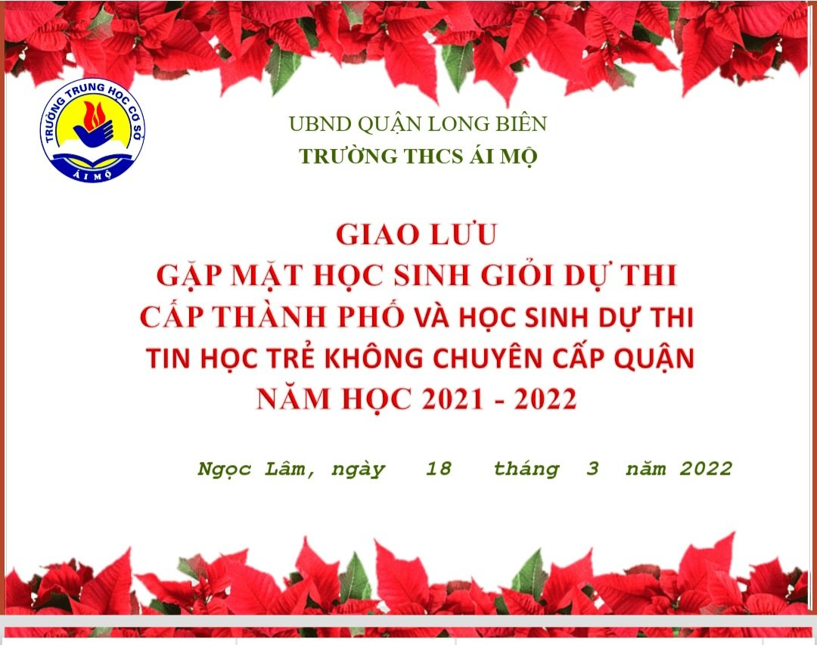
Phát biểu trong buổi gặp mặt, cô giáo Ngô Thị Nga – Bí thư Chi bộ, Hiệu trưởng nhà trường đã động viên, trao đổi, dặn dò một cách cẩn thận, chu đáo và yêu thương đến tất cả các em học sinh. Với gương mặt rạng rỡ, các em đều chăm chú lắng nghe từng lời ân cần dặn dò của thầy cô cũng như việc thực hiện tốt các biện pháp phòng chống dịch bệnh, đảm bảo an toàn khi tham gia kì thi. Những nụ cười, sự đoàn kết như những tín hiệu hứa hẹn cho một kì thi vô cùng quan trọng sắp tới.
Em Nguyễn Vũ Anh Thư vinh dự đạt giải Nhất bộ môn Địa lý cấp Quận, là học sinh lớp 9A đã thay mặt cho bạn học sinh trong đội tuyển lên phát biểu cảm nghĩ và hứa sẽ cố gắng hết mình trong ôn luyện, giành kết quả xứng đáng với sự nỗ lực, quyết tâm của bản thân, các thầy cô phụ trách bồi dưỡng đội tuyển và sự quan tâm, mong đợi của cha mẹ, của nhà trường và đóng góp chung vào thành tích của ngành giáo dục quận Long Biên.
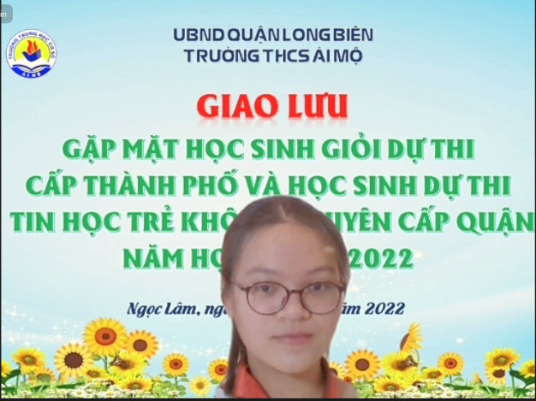

Tại buổi gặp mặt, thầy giáo Nguyễn Ngọc Sơn - Phó hiệu trưởng nhà trường (là giáo viên dạy đội tuyển cấp Quận) đã phát biểu ghi nhận và biểu dương sự cố gắng của các thầy, cô giáo cũng như nỗ lực vươn lên của các em tham gia kỳ thi học sinh giỏi. Thầy dặn dò và chia sẻ với các em học sinh những kinh nghiệm khi đi thi học sinh giỏi. Những lời dặn dò của thầy thấm đậm niềm tin yêu. Thầy mong muốn các thành viên đội tuyển chuẩn bị thật tốt, tự tin bước vào kỳ thi để đạt kết quả cao nhất.
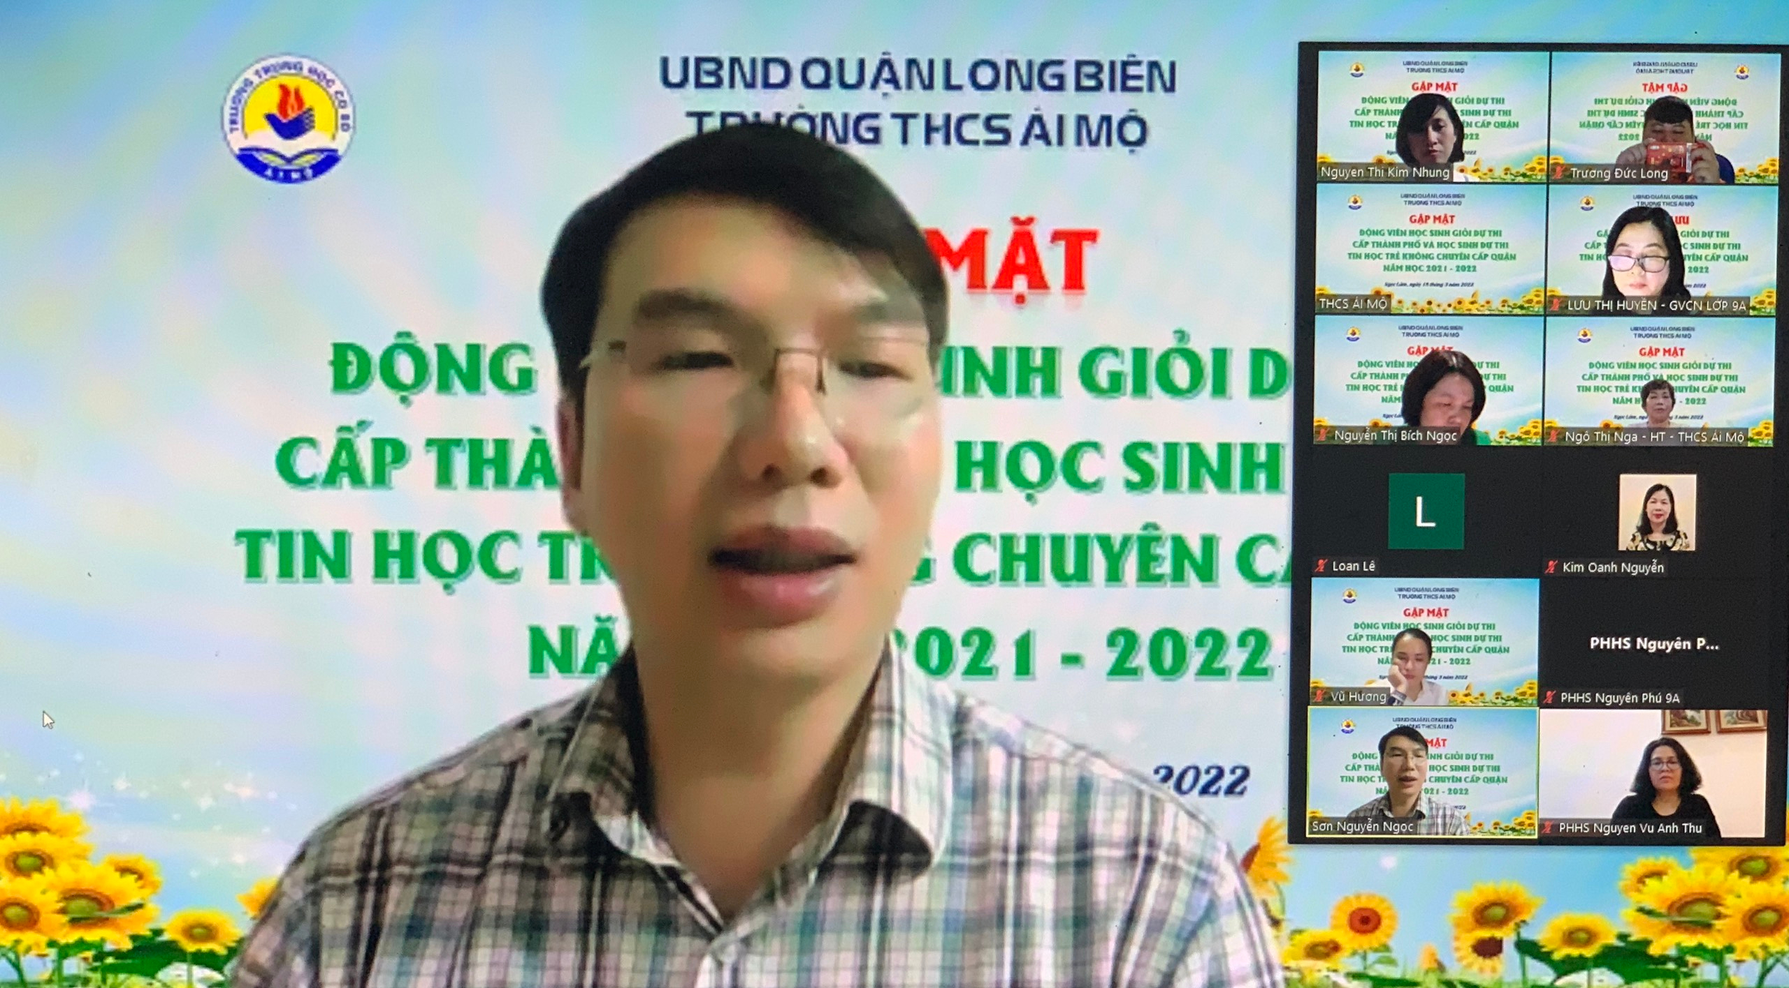
Trước sự quan tâm, đầu tư chu đáo cả về trí tuệ, thời gian và tinh thần của BGH nhà trường, đội ngũ các thầy cô giáo phụ trách các bộ môn; sự yêu thương, động viên của gia đình, 15 bông hoa tiêu biểu trong khối 9 của nhà trường sẽ toả sáng trong kỳ thi HSG các môn văn hoá cấp Thành phố; 5 bông hoa tiêu biểu trong lĩnh vực Tin học dự thi cấp Quận sẽ hoàn thành xuất sắc kỳ thi để được chọn dự thi cấp Thành phố
Chúc các em luôn tự tin, bản lĩnh, an toàn để chiến thắng!

